BREVET DE TECHNICIEN SUPÉRIEUR

ÉLECTROTECHNIQUE

ÉPREUVE E.4.2.

ÉTUDE D’UN SYSTÈME TECHNIQUE INDUSTRIEL
CONCEPTION ET INDUSTRIALISATION

SESSION 2017

Durée : 4 heures Coefficient : 3

Matériel autorisé :
Calculatrice à fonctionnement autonome autorisée conformément à la circulaire N 99-186 du 16/11/99. L’usage de tout autre matériel ou document est interdit.

Documents à rendre avec la copie :

- le candidat répondra sur le dossier réponses et les feuilles de copie ;

- le dossier réponses est à rendre agrafé au bas d’une copie.

Dès que le sujet vous est remis, assurez-vous qu’il est complet.
Le sujet comporte quatre dossiers :
- le dossier présentation-questionnement qui se compose de 12 pages, numérotées de 1/12 à 12/12 ;
- le dossier réponses qui se compose de 5 pages, numérotées de 1/5 à 5/5 ;
- le dossier technique qui se compose de 13 pages, numérotées de 1/13 à 13/13.
- le dossier ressources qui se compose de 12 pages, numérotées de 1/12 à 12/12.

Il sera tenu compte de la qualité de la rédaction, en particulier pour les réponses aux questions ne nécessitant pas de calcul. Le(la) correcteur(trice) attend des phrases construites respectant la syntaxe de la langue française. Chaque réponse sera clairement précédée du numéro de la question à laquelle elle se rapporte.
Les notations du texte seront scrupuleusement respectées.

BTS ÉLECTROTECHNIQUE | SESSION 2017
Épreuve E4.2 : Étude d’un système technique industriel Conception et industrialisation | Code : 17- EQCIN

BREVET DE TECHNICIEN SUPÉRIEUR ÉLECTROTECHNIQUE

SESSION 2017
Épreuve E.4.2

Groupe scolaire « les Vallières »

PRÉSENTATION et QUESTIONNEMENT

Il est impératif de lire au préalable la présentation générale

Les 4 parties de l’épreuve sont indépendantes.

PRESENTATION GENERALE 2

PARTIE A CHOIX DU MATERIEL 6

PARTIE B ÉTUDE ECONOMIQUE DU PROJET 8

PARTIE C REALISATION DES SCHEMAS 10

PARTIE D PARAMETRAGE DES VARIATEURS 12

Présentation générale

Mise en situation
La ville de Dampmart initie en 2008, le projet de construire un groupe scolaire. En effet, une augmentation de 30 % de sa population est prévue dans les 10 prochaines années.
La construction du groupe scolaire débute en juin 2012 et s’achève en juin 2014. L’école comporte 9 classes, une bibliothèque, une salle informatique, une salle d’évolution et une salle périscolaire. Le bâtiment possède également, une salle des maîtres, un bureau de direction, une infirmerie.

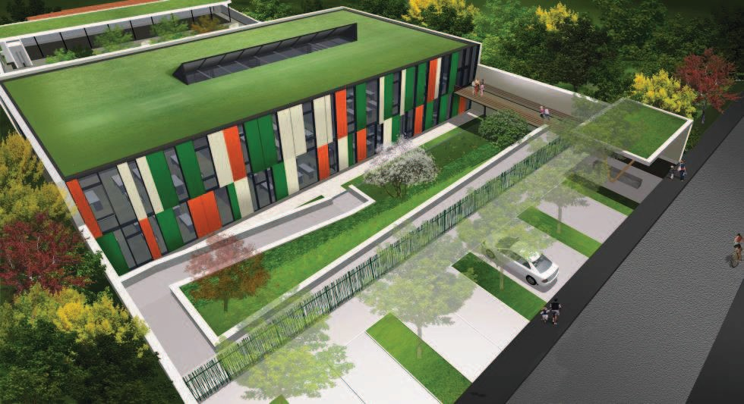
Figure 1 : Groupe Scolaire

Lors de la rédaction des avant-projets, la ville souhaite aller au-delà des exigences de la RT2008 (réglementation thermique 2008) qui s’applique alors. En conséquence, des choix techniques sont faits pour limiter au maximum les consommations énergétiques :
  - la gestion technique du bâtiment est assurée via un bus de type KNX ;

  - la limitation de la consommation d’éclairage est obtenue par l’utilisation de matériels efficaces (lampes basses consommations, LED) et par l’extinction automatique des éclairages lorsque c’est possible (détecteurs de présence, capteurs de luminosité) ;
  - la limitation de la consommation des pompes (auxiliaires techniques) est obtenue par
l’emploi de variateurs de vitesses ;

  - la limitation de la consommation du système de ventilation et de chauffage est obtenue par l’emploi d’un échangeur thermique double flux, qui réchauffe l’air neuf (entrant) avec l’air vicié (sortant).

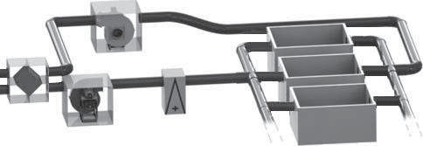
Ventilateur
de reprise
Salle
Échangeur
thermique
Air vicié

Air neuf
Ventilateur
de soufflage
Batterie
Chaude
Figure 2 : synoptique simplifié du système de ventilation et de chauffage

La batterie chaude est un échangeur thermique alimenté en eau chaude dans lequel on fait passer l'air neuf. Au contact de la surface d’échange, l'air neuf s'échauffe. La batterie chaude permet donc, d’augmenter la température de l'air neuf. L’énergie utilisée pour chauffer l’eau est le gaz.

Enjeu
La ville de Dampmart souhaite augmenter l’efficacité énergétique de son groupe scolaire.
L’équipe en charge du projet fait le constat suivant :
    - la moitié des pertes énergétiques du bâtiment sont liées aux ventilations car le bâtiment est très bien isolé thermiquement ;
    - toutes les salles sont ventilées indépendamment de leur occupation, alors qu’elles sont parfois inoccupées. Par exemple, la salle des maîtres est vide lorsque ceux-ci sont dans les salles de classe avec les élèves. On estime qu’en moyenne une salle reste inoccupée pendant 30 % du temps.

On se propose de modifier le système de ventilation existant afin d’adapter le niveau de ventilation de chaque salle à son occupation. La solution envisagée est la suivante :
- Pour contrôler les flux d’air entrant et sortant d’une salle :
  - installer des clapets sur l’entrée d’air neuf, et sur la sortie d’air vicié ;
  - asservir l’ouverture et la fermeture de ces clapets à la détection de présence dans la salle ;
  - utiliser le capteur de présence du système d’éclairage déjà implanté dans la salle.

- Pour adapter le débit de ventilation à l’occupation de l’école :
  - installer des capteurs de pression dans les gaines de ventilation ;
  - installer des variateurs de vitesse pour piloter les ventilateurs de soufflage et de reprise. Il est ainsi possible d’obtenir un débit d’air variable ;
  - réguler la pression dans la gaine de ventilation en sortie du ventilateur de soufflage. Il s’agit d’adapter les débits d’air en fonction des informations délivrées par les capteurs de pression ;

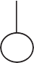
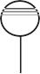
o utiliser le régulateur déjà implanté pour le fonctionnement du reste de l’installation.
+
Ventilateur de reprise
P
Consigne
de vitesse
Clapet
Salle
Air neuf
3x400V
Air vicié
Consigne
de vitesse
Batterie
chaude
P
Ventilateur de soufflage

Salle

Salle

Variateur

Variateur

Régulateur
Pressions mesurées

Echangeur thermique

Figure 3 : synoptique du système de ventilation modifié

Il est également prévu qu’un démarreur - contrôleur, non représenté sur le synoptique de la figure 3, assure les fonctions de mise sous tension, de sectionnement et de protection contre les courts-circuits des départs moteurs des ventilateurs.

Ce sujet propose d’aborder certains aspects du projet. Le plan d’étude est le suivant :
  - la partie A s’intéresse au choix du matériel à installer pour obtenir une ventilation à pression constante ;
  - la partie B propose une étude économique du projet ;

  - la partie C s’attache à la réalisation des schémas de la nouvelle installation de ventilation ;
  - enfin, la partie D traite du paramétrage des variateurs.

Le barème de notation des parties A, B, C et D représente respectivement 30 %, 25 %, 33 %, 12 % de la note totale.

PARTIE A Choix du matériel
Contexte
On souhaite évaluer l’investissement nécessaire pour optimiser le système de ventilation du groupe scolaire. On vous demande de rechercher le matériel à commander. Ainsi, il sera possible d’évaluer le coût matériel de la modification du système de ventilation.

Les deux ventilateurs sont identiques et leurs fonctionnements sont similaires. On décide de commander des équipements identiques pour le pilotage des deux ventilateurs :

Désignation | Référence | Nb* | Observation
Sonde de pression | à rechercher | 2
Variateur | 6L3200-6AM21-3BH0 | 2
Démarreur-contrôleur | à rechercher | 1

Câble à rechercher 20m
Liaison variateur-moteur

* Nb : Nombre (quantité)

Remarque 1 : seul le câble nécessaire pour raccorder les moteurs aux variateurs est à commander. Les autres câbles ne font pas partie de l’étude (en stock aux services techniques de la ville).
Remarque 2 : le régulateur fait partie de l’installation existante. Il n’est pas à commander.

Les contraintes ci-dessous sont à prendre compte :
- les variateurs et les sondes seront placés en extérieur. Ces équipements devront être protégés des poussières et de la pluie ;
- la pression à maintenir dans les gaines est estimée à 70 Pa ;
- le régulateur existant RMU730B possède des entrées analogiques 0 – 10 V ;
- afin de limiter les nuisances sonores, il sera nécessaire de paramétrer chaque variateur à une fréquence supérieure ou égale à 8 kHz ;
- le démarreur-contrôleur de la gamme TesysU sera placé en amont des deux variateurs. Il assurera les fonctions de mise sous tension, de sectionnement et de protection contre les courts-circuits. Il signalera par des contacts à fermeture, la présence d’un défaut et la position de son bouton rotatif de commande manuelle ;
- la catégorie C1 de la CEM (compatibilité électromagnétique) doit être respectée ;
- chaque moteur sera raccordé à un variateur par un câble multiconducteur. Son coefficient total de mode de pose sera pris égal à 1 et l’âme des conducteurs sera en cuivre ;
- le variateur assurera la protection thermique du moteur. Le réglage de cette protection s’effectuera à la valeur nominale du courant moteur ;
- l’alimentation des circuits de commande s’effectuera en 24V~.

Information complémentaire
La contrainte de CEM sera prise en compte dans le choix du câble.

Documents nécessaires pour cette partie :
 Dossier technique : DTEC1 – Données générales de l’installation existante
 Dossier ressources : DRES1 - Sondes de pressions QBM
 Dossier ressources : DRES2 – Variateurs de vitesses G120P
 Dossier ressources : DRES3 – Démarreur-contrôleur Tesys U
 Dossier ressources : DRES4 – Câbles

  - Donner la référence à commander pour les sondes de pression. Justifier votre choix, sur la base de critères techniques et économiques.
  - Justifier la référence retenue pour les variateurs qui piloteront les ventilateurs de soufflage et de reprise. Préciser la fréquence de découpage retenue.
  - Donner en la justifiant, pour le démarreur-contrôleur :
    - la référence de l’unité de contrôle à commander ;
    - la référence de la base Tesys U à commander ;
    - la référence du module de contacts additifs à commander.
  - Donner une référence pour le câble de raccordement des moteurs aux variateurs.
Justifier votre choix, sur la base de critères techniques et économiques.

PARTIE B Étude économique du projet

Contexte
L’optimisation du système de ventilation doit permettre de réaliser des économies énergétiques et financières. La réduction du débit de ventilation entraine une diminution de la consommation des ventilateurs qui tournent moins vite, mais aussi, une diminution de la consommation de gaz, au niveau de la batterie chaude, car le débit d’air à réchauffer en hiver est moins important.

L’investissement nécessaire pour modifier le système de ventilation est évalué à 5000€. On vous demande d’estimer le temps de retour sur investissement du projet, puis de rédiger un compte-rendu présentant votre travail. Votre étude est destinée aux membres du conseil municipal qui vont devoir se prononcer sur le projet.

Deux fonctionnements sont donc étudiés :
- au débit de ventilation initial, ce qui correspond au débit du cahier des charges initial soit 6 500 m³/h. Le document technique DTEC1 détaille le calcul du coût annuel des consommations énergétiques pour ce fonctionnement ;
- au débit de ventilation optimisé, ce qui correspond au débit réduit lorsque les salles inoccupées ne sont plus ventilées soit 5 500 m³/h.

La durée de vie des matériels à installer pour modifier le système de ventilation est estimée à 12 ans.

Information complémentaire
Pour la question B2 :
la batterie chaude consomme de l’énergie sous forme de gaz (voir présentation générale). L’estimation de cette énergie se fera à partir de l’expression donnée en DTEC1. Pour effectuer le calcul, on observera que l’énergie consommée par la batterie chaude est proportionnelle au débit de ventilation.

Document nécessaire pour cette partie :
 Dossier réponses : DREP1 - présentation du projet …
 Dossier technique : DTEC1 – données générales de l’installation existante

B1. Déterminer pour un débit de ventilation optimisé, les puissances électriques mises en jeu par les ventilateurs. En déduire les énergies consommées annuellement en heures pleines d’hiver et en heures pleines d’été pour ventiler l’école.
B2. Calculer pour un débit de ventilation optimisé, l’énergie gaz consommée annuellement pour chauffer l’école.

On considère pour les questions suivantes, que l’énergie gaz consommée pour chauffer annuellement l’école est égale à 24 400 kWh.
B3. Calculer en euros, l’économie réalisée annuellement une fois le système de ventilation modifié (c’est-à-dire pour un fonctionnement au débit de ventilation optimisé). En déduire le temps de retour sur investissement du projet.
B4. Compléter le document réponse DREP1 afin de présenter le projet de modification du système de ventilation au conseil municipal.

PARTIE C Réalisation des schémas

Contexte
Les équipements nécessaires à l’optimisation du système de ventilation ont été choisis :
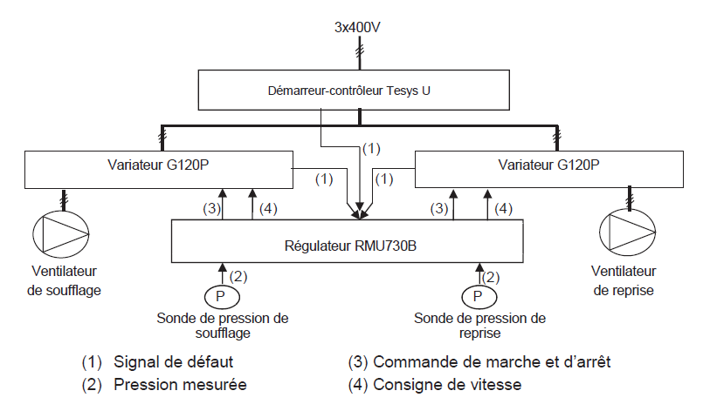
- Un démarreur-contrôleur de la gamme SCHNEIDER Tesys-U ;
- Deux variateurs de la gamme SIEMENS G120P ;
- Deux sondes de pressions.

Figure 4 : synoptique de l’installation modifiée

On vous demande de réaliser les schémas relatifs aux variateurs. Les contraintes ci-dessous sont à prendre compte.
- La mise sous tension de la partie puissance des variateurs s’effectuera via un seul bouton poussoir S1. Un appui sur ce bouton poussoir provoquera la mise et le maintien sous tension de la partie puissance des variateurs.
- La mise hors tension de la partie puissance des variateurs s’effectuera via un seul bouton poussoir S2. Un appui sur ce bouton poussoir provoquera la mise hors tension de la partie puissance des variateurs.
- Les mises en marches (et arrêts) des ventilateurs de soufflage et de reprise seront pilotés par le régulateur RMU730B existant. Les mises en marches (et arrêts) des ventilateurs pourront être pilotées séparément. Les sorties du régulateur qui remplissent déjà ces fonctions seront réutilisées.
- Les consignes des vitesses seront transmises aux variateurs via des sorties analogiques du régulateur existant RMU730B. Les vitesses des ventilateurs pourront être pilotées séparément.

- Les défauts concernant le démarreur-contrôleur et les variateurs seront rapportés sur l’entrée du régulateur qui remplit actuellement cette fonction.
- La mise en œuvre du variateur sera conforme à l’exemple d’application fourni par le document ressource DRES2. Pour chaque variateur :
- son entrée de marche et d’arrêt sera identique à celle de l’exemple d’application ;
- son entrée de consigne de vitesse sera identique à celle de l’exemple d’application ;
- sa sortie de défaut sera identique à celle de l’exemple d’application.

Documents nécessaires pour cette partie :
 Dossier technique : DTEC2 - Schémas et nomenclature de l’installation existante
 Dossier technique : DTEC3 – Gestion technique de l’installation existante
 Dossier technique : DTEC4 - Régulateur RMU730B
 Dossier ressources : DRES2 – Variateur de vitesse G120P
 Dossier ressources : DRES3 – Démarreur-contrôleur Tesys U
 Dossier réponses : DREP2, DREP3, DREP4 – FOLIO 1,2 et 3/3

Travail préparatoire
Les questions suivantes, de C1 à C3, concernent l’installation existante.

C1. Donner en le justifiant, le repère de la sortie du régulateur pilotant la marche et l’arrêt du moteur de soufflage.
C2. Donner les repères des sorties analogiques du régulateur non utilisées en précisant les caractéristiques en tension de ces sorties.
C3. Donner en le justifiant, le repère de l’entrée du régulateur utilisée pour la détection des défauts moteurs.

Réalisation des schémas
Les questions suivantes, de C4 à C7, concernent la modification de l’installation existante.

Les renvois de folio et les numéros de fils seront impérativement indiqués (C6 et C7).

C4. Compléter sur le dossier réponses, le schéma du folio 1/3 pour satisfaire aux attendus concernant la mise sous tension et la mise hors-tension de la partie puissance des variateurs.
C5. Compléter sur le dossier réponses, le schéma du folio 2/3 pour satisfaire aux attendus concernant la mise en marche et l’arrêt des ventilateurs.
C6. Compléter sur le dossier réponses, les schémas des folios 2/3 et 3/3 pour satisfaire aux attendus concernant la transmission des consignes de vitesses du régulateur aux variateurs.
C7. Compléter sur le dossier réponses, les schémas des folios 1/3, 2/3 et 3/3 pour satisfaire aux attendus concernant la transmission au régulateur, des défauts variateurs et contrôleur-démarreur.

PARTIE D Paramétrage des variateurs
Contexte
Les variateurs nécessaires à l’optimisation du système de ventilation ont été choisis. On vous demande de préparer leur paramétrage.

La mise en œuvre des variateurs est conforme à l’exemple d’application fourni par le document ressource DRES2. Pour chaque variateur :
- son entrée de marche et d’arrêt est identique à celle de l’exemple d’application ;
- son entrée de consigne de vitesse est identique à celle de l’exemple d’application ;
- sa sortie de défaut est identique à celle de l’exemple d’application.

Les consignes des vitesses seront transmises aux variateurs via des sorties de positionnement (analogiques) du régulateur existant RMU730B.

Le panneau de commande (operator panel) présent en face avant du variateur permet
d’effectuer des instructions de paramétrage.

Documents nécessaires pour cette partie :
 Dossier ressources : DRES2 – Variateur de vitesse G120P

D1. Donner l’instruction de paramétrage pour piloter la marche et l’arrêt de chaque ventilateur.

D2. Donner l’instruction de paramétrage pour signaler un défaut.

D3. Donner le paramétrage pour piloter la vitesse à partir de la consigne délivrée par le régulateur.

